 |  | Проект договора купли-продажи № _
 |  |  |  |  |  |  |  |  |  |  | __________________
 | МУНИЦИПАЛЬНОЕ АВТОНОМНОЕ ОБЩЕОБРАЗОВАТЕЛЬНОЕ УЧРЕЖДЕНИЕ"ГАМОВСКАЯ СРЕДНЯЯ ШКОЛА" именуемое в дальнейшем "Покупатель", в лице МИКОВОЙ ГАЛИНЫ МИХАЙЛОВНЫ действующего на основании УСТАВА , с одной стороны, и ____________________, в лице _______________________________, действующего на основании _________________, с другой стороны, а вместе именуемые "Сторона" или "Стороны", заключили настоящий Договор, далее по тексту - "Договор", о нижеследующем:
 |  | VIN автомобиля (идентификационный номер)
 |  | Марка, модель |  |  |  |  | , LADA Largus
 |  | Двигатель №
 |  | Наименование (тип ТС) |  |  |  |  | легковой
 |  | Кузов №
 |  | Цвет
 |  | Шасси (рама) №
 |  | Год выпуска |  |  |  |  | 2016
 |  | Пробег
 |  | Кем выдан
 |  | Исполнение |  |  |  |  | норма
 |  | Пакет опций |  |  |  |  | Climate
 |  |  |  |  | 1
 | 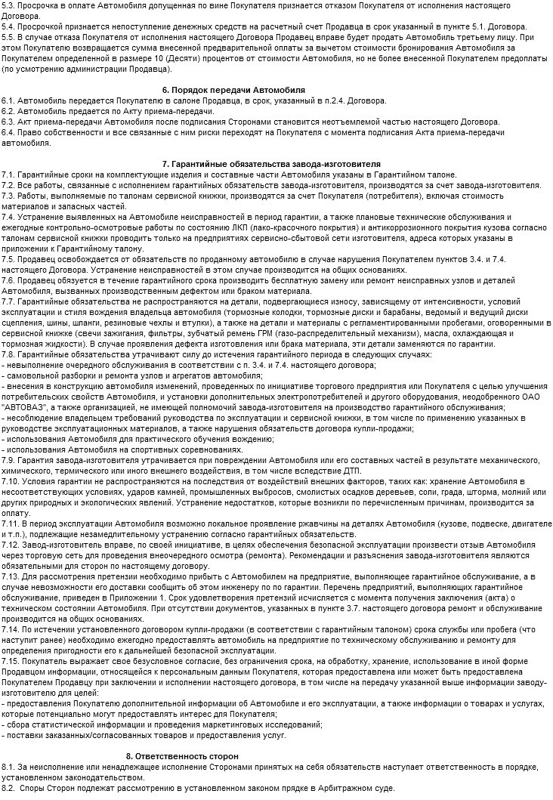
 |  |  |  |  | 2
 | 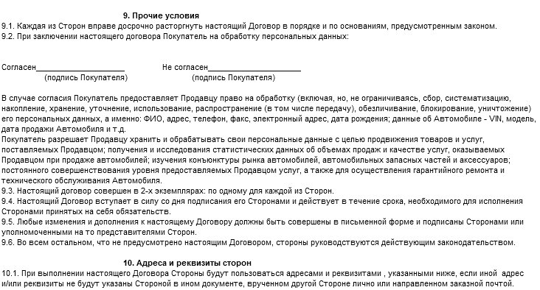
 |  |  |  |  |  |  |  | 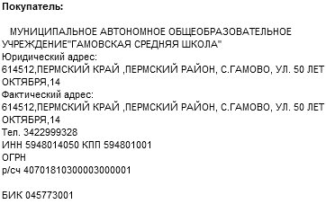
 |  |  |  |  |  |  |  | 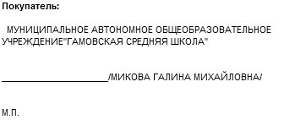
 |  |  |  |  | 3
 |  |  |  |  |  |  |  |  |  |  |  | Приложение № 1
 |  |  |  |  |  |  |  |  |  |  |  | К договору № 0000000329от 20/05/2016
 |  | Цена автомобиля составляет сумму, равную 566000 (Пятьсот шестьдесят шесть тысяч рублей 00 коп.),в том числе НДС 86338.Цена дополнительного оборудования составляет сумму, равную 0 (Рублей 00 коп.), ув том числе НДС 0.Общая сумма по договору 566000 (Пятьсот шестьдесят шесть тысяч рублей 00 коп.), в том числе НДС 86338.

